ΦΥΛΛΟ ΕΡΓΑΣΙΑΣ Ι

**ΚΕΦΑΛΑΙΟ 1: ΨΗΦΙΑΚΟΣ ΚΟΣΜΟΣ – ΑΣΚΗΣΕΙΣ**

1. Εκτός από τον Η/Υ («περνάει ρεύμα», «δεν περνάει ρεύμα» ), υπάρχουν και άλλες περιπτώσεις στην καθημερινή μας ζωή, όπου χρησιμοποιούμε στοιχεία με δύο τιμές. Σκεφτείτε τέτοιες περιπτώσεις και δώστε παραδείγματα.

…………………………………………………………………………………………

…………………………………………………………………………………………

…………………………………………………………………………………………

1. Να διακρίνετε την αναλογική από την ψηφιακή κατάσταση στις παρακάτω περιπτώσεις:

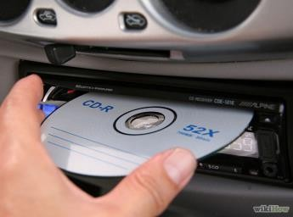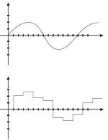→…………………..

→ ……………………

…………………………..

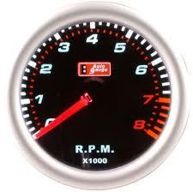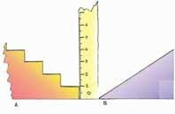

………………………. …………………….. ………………………….

1. Γράψτε στο πλάι τη σωστή ακολουθία σε δυαδική μορφή («περνάει ρεύμα» «δεν περνάει ρεύμα») διαγράφοντας μόνο το λάθος, σε περίπτωση που υπάρχει, στις παρακάτω ακολουθίες:

110201001 → ◻◻◻◻◻◻◻◻◻◻◻◻◻

1101201101 → ◻◻◻◻◻◻◻◻◻◻◻◻◻

11011100101 → ◻◻◻◻◻◻◻◻◻◻◻◻◻

ΦΥΛΛΟ ΕΡΓΑΣΙΑΣ ΙΙ

**ΚΕΦΑΛΑΙΟ 1: ΨΗΦΙΑΚΟΣ ΚΟΣΜΟΣ – ΑΣΚΗΣΕΙΣ**

1. Ένα δυαδικό ψηφίο αποτελεί την ελάχιστη ποσότητα πληροφορίας σε έναν υπολογιστή και ονομάζεται . Οκτώ δυαδικά ψηφία αποτελούν ένα ……………. και η πληροφορία που αντιπροσωπεύει ισοδυναμεί με ένα ……………… .
2. Πόσα bit έχουν οι παρακάτω αριθμοί του δυαδικού συστήματος;

α) 1101 …………………… β) 1000101 ………………………….

1. Ποια κωδικοποίηση θα ήταν σωστή για ένα γράμμα του λατινικού αλφαβήτου, βάση του κώδικα ASCII;

α. 0100100

β. 01001002

γ. 01001001

δ. 010010011

1. Πόσα bytes καταλαμβάνει η φράση: -Καλημέρα, τι κάνεις; ……………
2. Δίνεται ένα τμήμα του κώδικα ASCII:

|  |  |  |  |  |
| --- | --- | --- | --- | --- |
| Α 01000001 | D 01000100 | G 01000111 | J 01001010 | Μ 01001101 |
| Β 01000010 | E 01000101 | H 01001000 | K 01001011 | Ν 01001110 |
| C 01000011 | F 01000110 | I 01001001 | L 01001100 | Ο 01001111 |

α) Σε ποια λέξη αντιστοιχεί η παρακάτω κωδικοποίηση ASCII;

01000010 01000001 01000011 01001011

………………………………………………………………………………………..

1. Να μετατρέψετε τις παρακάτω μονάδες χωρητικότητας μνήμης σε bytes (προσεγγιστικά).

4ΚΒ = ………………………………..

2ΜΒ = ………………………………….

1,2GB = ………………………………..

1. Ένας υπολογιστής αγοράστηκε με κεντρική μνήμη χωρητικότητας 128 ΜΒ. Όταν ο χρήστης τον ξεκινά βλέπει στην οθόνη του την ένδειξη:

Main Memory... 131072 KB

Υποθέτει ότι το κατάστημα από το οποίο προμηθεύτηκε τον υπολογιστή έκανε λάθος και του έδωσε περισσότερη μνήμη. Έχει δίκιο ή όχι και γιατί;

…………………………………………………………………………………………

**Υπογράμμιση:**

Μπορείτε να εργαστείτε και στα παρακάτω links με on line ασκήσεις, τα οποία υπάρχουν και στις “Συνδέσεις Διαδικτύου” στο e-class.

<https://ts.sch.gr/repo/online-packages/gym-pliroforiki-a-c/>

<https://www.revolutionstudy.gr/category/b-gymnasiou/>

<http://aesop.iep.edu.gr/node/16130/4190>